学信网新生自查操作手册

- 登录学信网网址：http://www.chsi.com.cn/
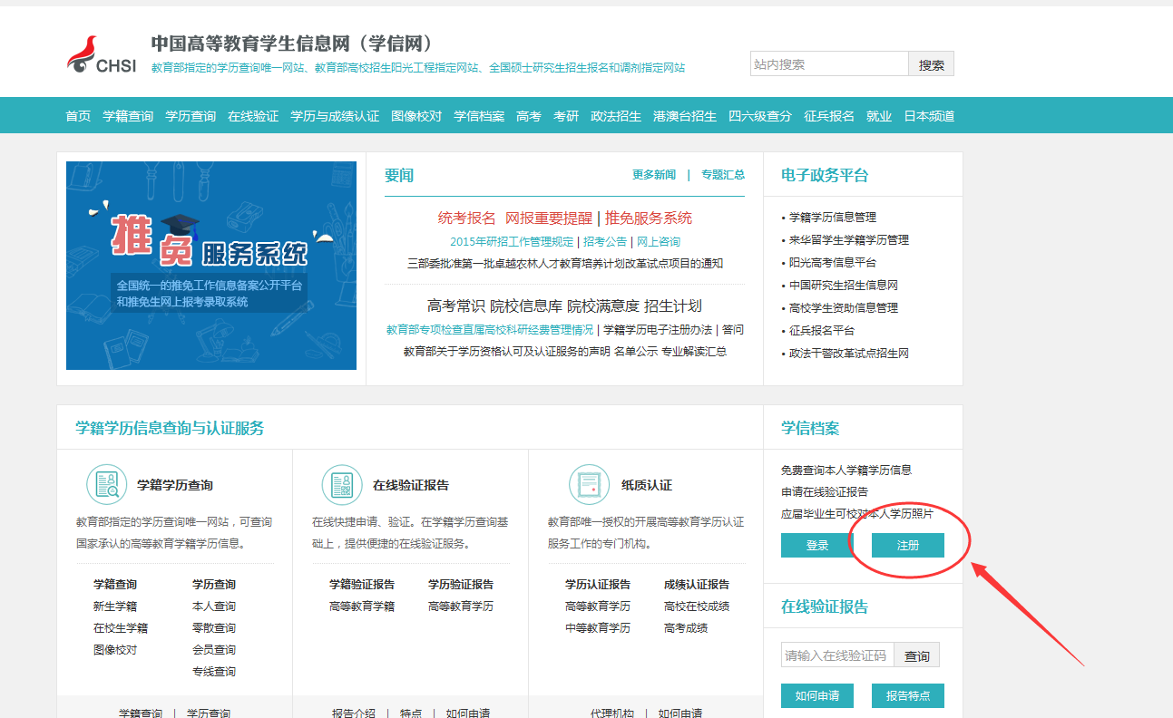
- 根据个人信息，如实注册个人信息。请谨记个人设置的安全邮箱以及相关密保问题。
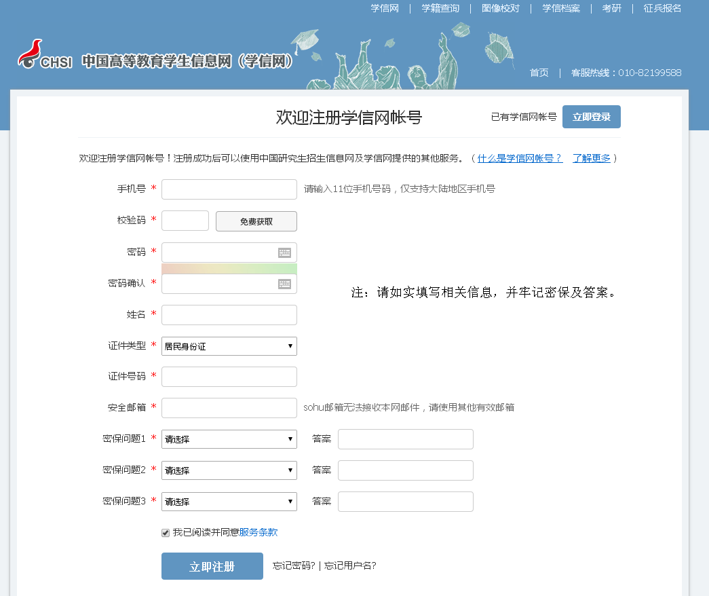
- 填写完信息后，点击“立即注册”后，登录验证邮箱，进行验证。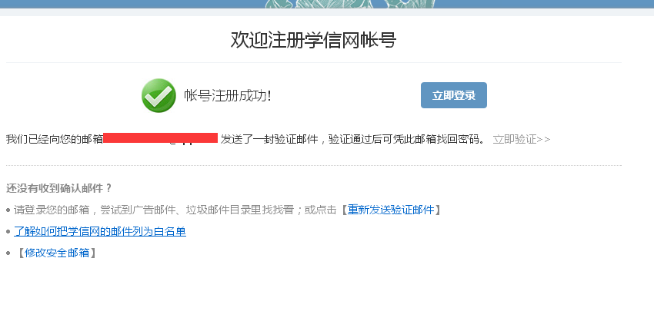
- 使用注册账号和密码登录个人学信网账户，点击学籍信息图像（校对）查询个人学籍信息，完成学生学籍档案自查工作。
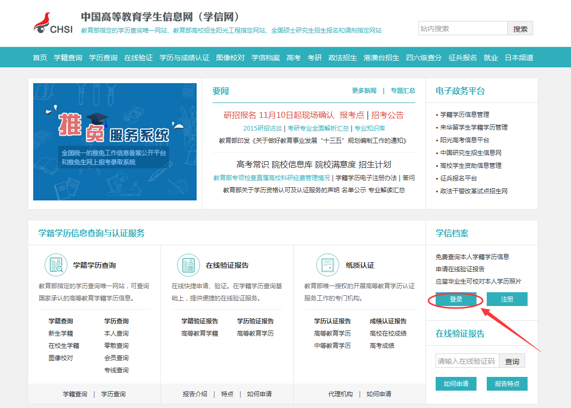

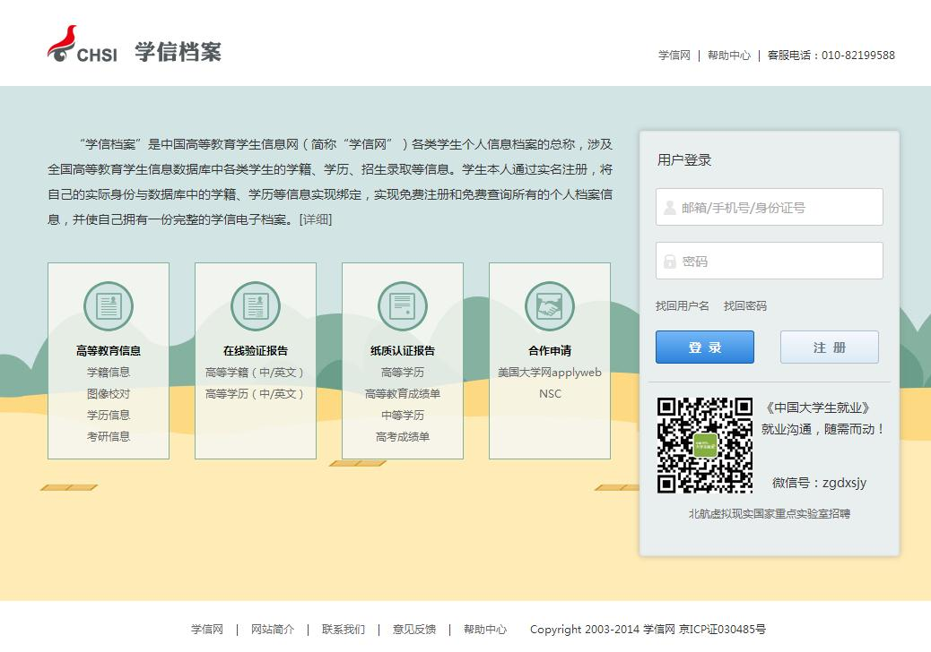
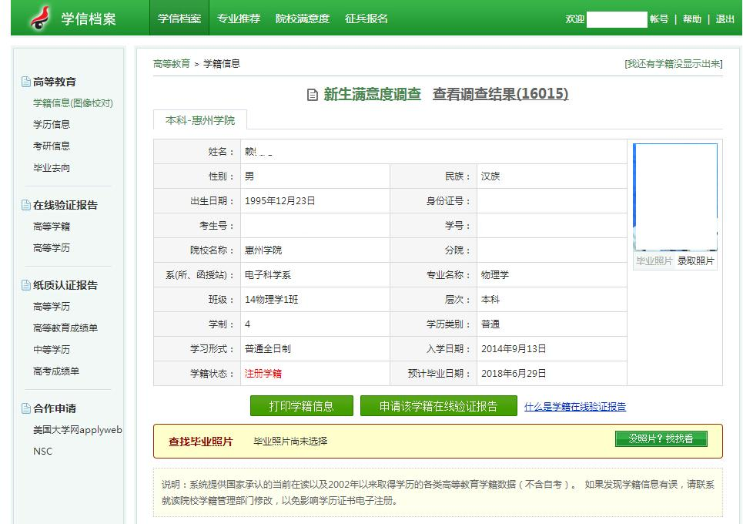
注意事项：
（一）、学生应如实填写个人各项信息，证件类型选择“居民身份证”，证件号后“X”均为大写，仔细核对证件号码。谨记个人密保问题、绑定邮箱、绑定手机号等相关找回密码信息。（因为以后征兵报名、推免研究生报名、学历证书查询、考研报名、学历认证等相应操作均可能会使用这个账户，所以密码及密保问题一定要牢记。）
（二）、如果发现页面信息与本人信息不符，请及时联系学籍管理部门。
（三）、 如无法正常登陆或密码丢失无法找回等问题，请拨打学信网客服电话：010-82199588。
（四）、身份证号码提示已被注册怎么办？
解决方法一、可以通过左侧菜单的“证件重复-用户协助”来解决证件号码重复的问题。进入页面后点击【发送协助请求】按钮，输入同学姓名等信息，然后请该同学登录自己账户，点击页面右上角的收件箱图标，协助解决证件号码重复。
解决方法二、首先确认以前是否曾经注册过学信网帐号，请点击找回用户名来找回您的用户名，如果忘记密码，请点击找回密码。如果以前确实没注册过学信网帐号，请继续注册，然后系统会提示您将身份证扫描（二代身份证需要把身份证双面都扫描后合并到一张图片中）或者拍照后上传，本网站核对无误后将在三个工作日内处理好后通过电话或邮件通知您。

